Сочинение
Я горжусь моей семьей!

Работа Акиевой Зухры,
ученицы 10А класса
МОУ СОШ №9 имени В.Т. Степанченко
г.Ржева Тверской обл.

Руководитель Новикова Ольга Алексеевна
Для человека самое главное в жизни - это семья. Ни одно дерево не может вырасти красивым и крепким, не опираясь при этом на свои величавые корни. Так и человек не может стать достойным сыном своего Отечества, не зная родословной своей семьи. Для каждого человека самое главное в жизни - семья.
Я думаю, что каждая семья - это часть истории нашей страны. Мне кажется, что жить без Родины невозможно. Когда я думаю о ней, я сразу представляю себе семью, предков, позволивших сохранить мир, в котором мы живем.
И в связи с этим я бы хотела рассказать о своей семье. В ней восемь человек: папа, мама, две сестры, три брата и я. Моя бабушка Ужахова Хадишат Галиханова имеет золотую медаль и другие награды за то, что родила четырнадцать детей. Мой папа - Акиев Юсуп Тагирович – сейчас самый старший в нашей семье. Родился он 17 мая 1964 года в селе Верхние Ачалуки Малгобекского района республики Ингушетия. В 1987 году после учёбы в институте был направлен на работу по специальности в город Ржев. За эти три года папу здесь полюбили, он заработал авторитет, стал лучшим работником, его стали уважать в коллективе, да и ему самому здесь очень понравилось.
Моя мама Акиева Лидия Хасановна родилась 11 июня 1964 года в станице Орджоникидзевской Сунженского района республики Ингушетия. С самого рождения она жила рядом с рекой Сунжей.
Но подробней я бы хотела рассказать про маминого брата Абу-Бакара Костоева, про его подвиг.
Это случилось 16 сентября 2013. Мой дядя Абу-Бакар по указанию своего руководства по МВД РФ Сунженскому району Республики Ингушетия проводил розыскное мероприятие по розыску легкового автомобиля со взрывчатым веществом и смертником.
Смертников было двое. Но один из них где-то выскочил из машины и, пойдя в главную часть МВД, доложил все о себе, о машине, на которой он был, а другой смертник уехал. В ходе розыска автомашина со смертником была обнаружена. Мой дядя, остановив машину, велел своим помощникам стоять на месте, не подходить, а сам подошел не так уж близко к машине, потому что знал, что, если машина взорвется, ему будет плохо. Подойдя, он стал говорить со смертником, но тот, не обращая на это внимания, сидел как мертвый. Ему говорили несколько раз эти слова: ,,Выходи, мы тебе ничего не сделаем.” А он никаких движений не делает, продолжает так же сидеть. Он, видимо, в руках держал пульт от того самого взрывного устройства. И через несколько минут он нажал на эту кнопку, в результате чего машина взорвалась, от машины и самого смертника ничего не осталось, все разлетелось на маленькие куски. Абу-Бакар Костоев получил очень тяжелые ранения, один из его сослуживцев погиб, также были ранены двое других сотрудников.
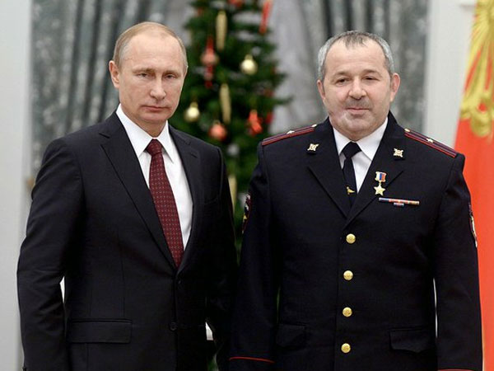
Узнав об этой вести, его брат Магомед был шокирован этой новостью, он даже и не думал, что так могло произойти. Он не знал, как об этом рассказать родным. Но, славу Богу, дядя остался жив.
И после долгого лечения через год, 22 декабря 2014 года, в Кремле президент РФ Владимир Путин вручил Абу-Бакару знак особого отличия – медаль ,,Золотая Звезда”, а также вручил диплом о присвоении почетного звания Герой России.
В своем выступлении В.В. Путин: «В числе награжденных - майор полиции из Ингушетии Костоев Абу-Бакар Хасанович. За мужество и прфессионализм, проявленные в ходе операции по обезвреживанию террориста-смертника, он удостоен звания Герой России».
Мужество, самоотверженность и отвага, проявленные в ходе операции по обезвреживанию террориста-смертника - это те качества, которые помогли ему принять в трудную минуту решение, достойное настоящего сына своего Отечества. Я испытываю гордость за то, что в республике Ингушетии есть такие герои, как Абу-Бакар.
А еще мне жаль, что в наше мирное время где-то гремят взрывы, льется кровь и наши близкие становятся калеками.
Я очень люблю не только своих родителей, но и всех своих родственников. Также я очень люблю, когда мы все собираемся вместе. А это будет возможно только тогда, когда все необъявленные войны на нашей родине прекратятся и люди будут жить в мире и растить своих детей, как моя мама - Мать-героиня.

